Беседа с детьми по окружающему миру. Возраст 6-7 лет.
Выполнение задания №1.
Беседа:
- Давным-давно, в Древнем мире, жили люди, которые не умели считать, а им очень было нужно торговать с другими людьми. Люди эти называли себя арабами. И вот придумали они считать свой товар по количеству пальцев на руках. А чтобы не путаться, каждому пальцу придумали знак - цифру, а потом придумали правила составления чисел больше 9 из нескольких цифр. Кто вспомнит, как называются эти цифры? (Арабские.)
- Правильно. Прошли годы, и с этими цифрами познакомились люди из Европы. Они поняли, что этими цифрами легче и быстрее можно научиться считать. А считать им приходилось много, ведь они были большими путешественниками и торговали с очень многими народами. Рук буквально уже не хватало, тогда они подумали-подумали и придумали первый счётный прибор. (Воспитатель показывает счёты.) Как он называется? (Счёты.)
- Правильно. Само название говорит о том, что может делать этот прибор. (Считать.)
- Можно сказать, что счёты - это первый прибор, который помог людям выполнить их желание - считать много и долго. Подумайте, что помогло людям выполнить их желание, а я продолжу рассказ. Через много лет люди очень захотели, чтобы счёты могли бы не только помогать человеку складывать, а вообще делали это сами, чтобы человек не ошибался. Подумали-подумали люди и придумали друг прибор - арифмометр. (Воспитатель показывает изображение этого прибора.) Это слово обозначает, что прибор может складывать вычитать любые числа. Кнопками набираешь число, потом знак «+» или «-» и следующее число. Прокручиваешь ручку, и готово – на полоске из цифр набран правильный ответ. Современный прибор, который работает по тому же принципу, вы видите каждый раз, когда с мамой ходите в магазин, - это касса. Как вы думаете, что помогло людям выполнить их желание? (Приборы.)
- Правильно. Но ведь приборы откуда-то взялись. Подумайте ещё. Между прочим, у вас сейчас тоже большое желание ответить на вопрос правильно. И вам тоже это понадобится, чтобы выполнить свое желание. А я пока продолжаю.
Еще прошло много лет. Конечно, касса - очень удобная вещь, но в карман её не положишь. А людям надо считать и в магазине, и на работе , и дома... Короче говоря, прибор должен был стать маленьким. Подумали-подумали люди и придумали вот этот прибор (воспитатель показывает калькулятор). Теперь считать можно было где угодно. Красота! Расскажите, кто у вас пользуется такими приборами и почему. (Дети рассказывают.) Догадались, что людям помогло выполнить их желание? Что помогает вам догадаться, когда надо ответить на вопрос? (Ум, голова.)

Вот, уже совсем близко. Конечно, ум, знания помогают человеку выполнить его желания. Но не только они. Подумайте, только ли знания помогают вам, например, ухаживать за растениями или животными в нашем живом уголке. Только ли знание того, где лежат ваши игрушки, помогает вам наводить порядок в группе? Итак, люди могли считать где угодно, но не очень быстро, а им хотелось иметь такой прибор, который мог бы быстрее человека реагировать на изменения, например, для самолётов или машин, когда человек не успевает из-за большой скорости реагировать на какие-то опасности. Подумали-подумали, вспомнили всё, что знали, долго-долго работали и изобрели новый прибор - компьютер. (Воспитатель показывает картинки с компьютерами.) Вот так он выглядел тогда, вот так он выглядит сейчас. Как вы думаете, только ли знания помогли людям выполнить их желания? (Нет, ещё они много работали.)
- Совершенно верно. Волшебной палочкой для любого человека становятся его трудолюбие и любознательность, тогда все желания исполнятся.
Физкультминутка «Робот»
- А хотите поиграть в тех роботов, которые изобретут в будущем?(Да.)
- Тогда вам понадобятся ваши знания и трудолюбие. Согласны? (Конечно.)
- Знания вам нужны будут, чтобы не питать право и лево, верх и низ, а трудолюбие поможет точно и четко выполнять команды. (Воспитатель даёт команды, а дети их выполняют. Кто ошибается, тот вылетает из игры «в ремонт».)
Задание 3. Покажите стрелками, как изменились предметы с течением времени. Что в них изменилось, а что осталось прежним? Какой предмет используется до сих пор? Почему?
Задание 4. Как вы думаете, что может сделать робот за человека, а что нет? Почему?
Подведение итога занятия
- Скажите, можете ли вы теперь ответить на вопрос, что у современного человека есть вместо волшебной палочки? (Это знания, ум и трудолюбие.)
- Да, при помощи этих помощников вы можете и денег заработать, и квартиру купить, и друга развеселить, если он загрустил, да и самому развеселиться - когда человек чем-то занят и скучать ему некогда.
Задания для детей 6-7 лет по окружающему миру на тему «От глубокой древности до наших дней»
1. Каждому рисунку волшебных предметов в верхнем ряду найди пару в нижнем ряду. Объясни, почему ты так соединил картинки.
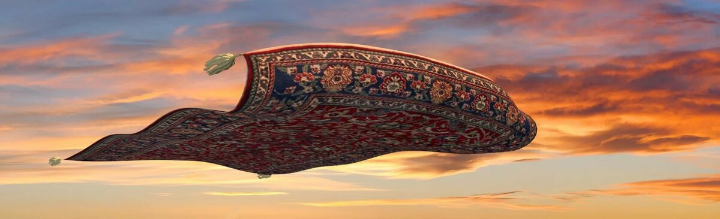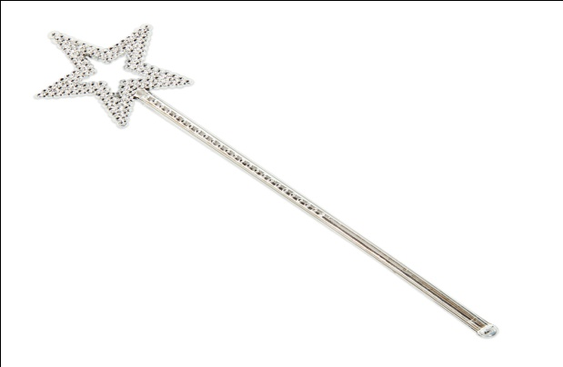

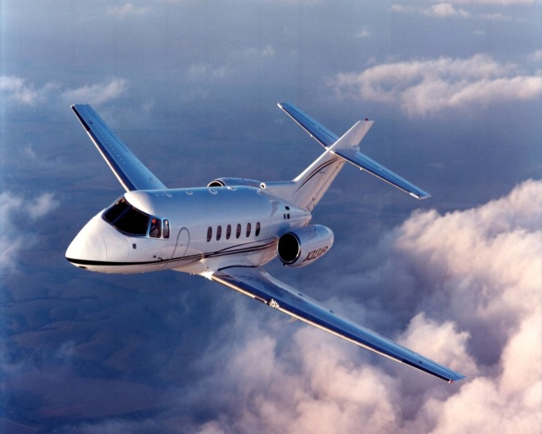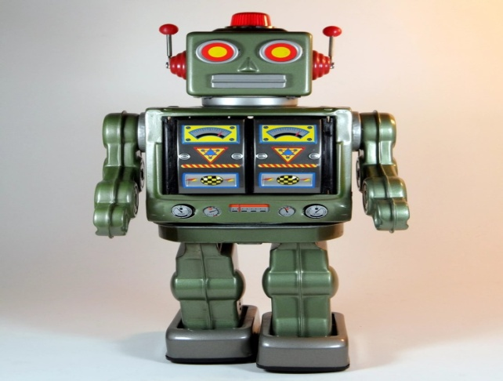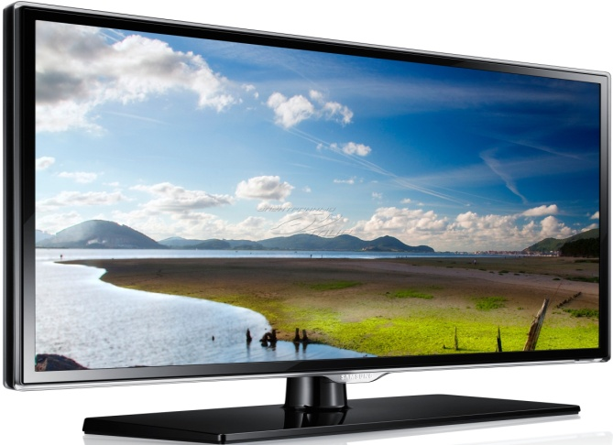

2. Найди пары. Расскажи, что изменилось, а что осталось прежним.
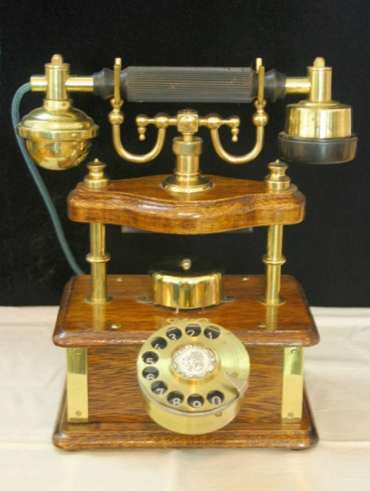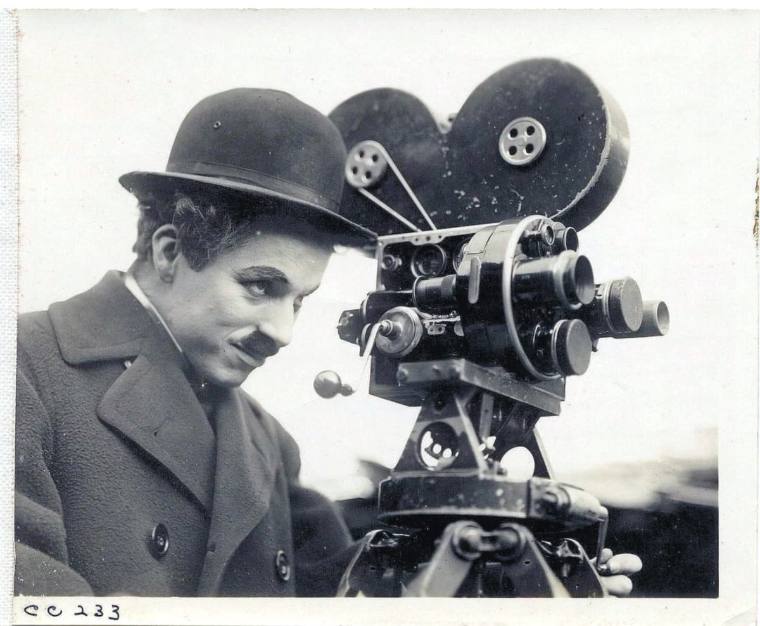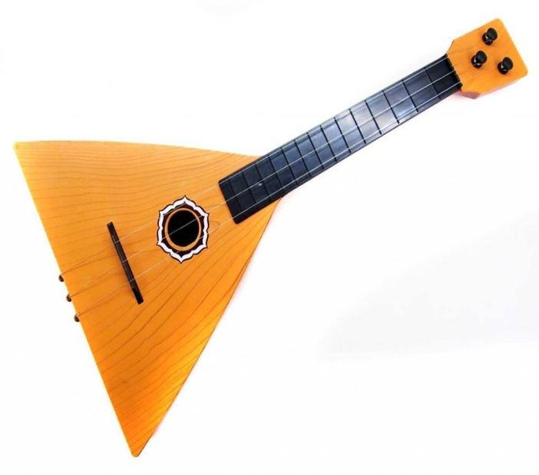
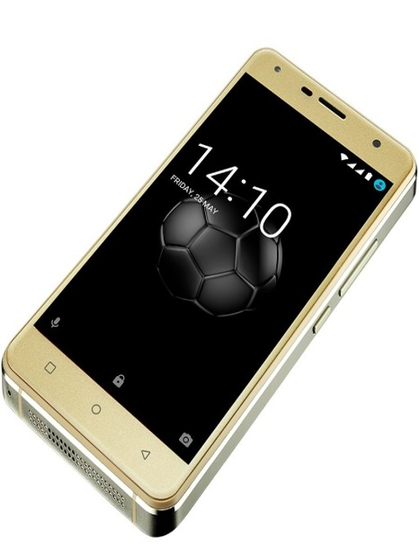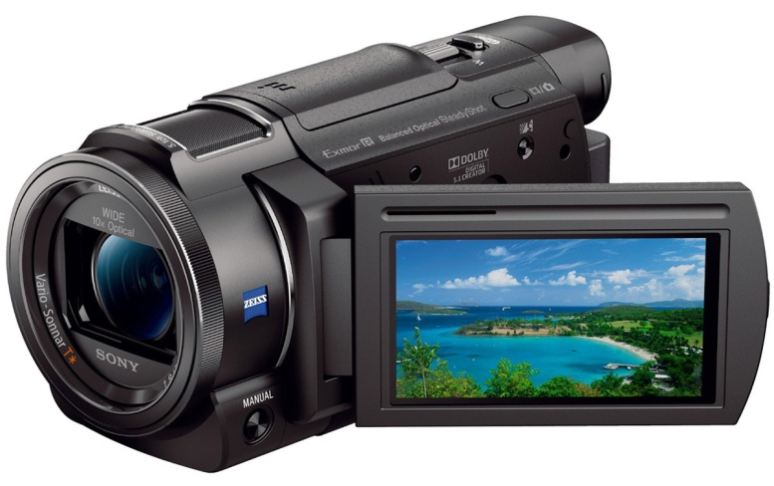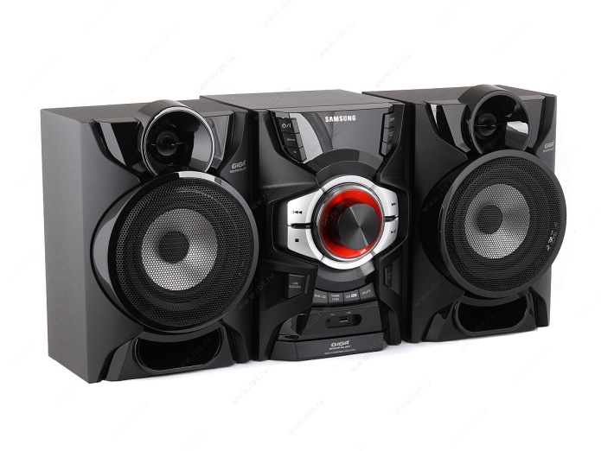
1. Что не может делать робот за человека?
